RS 2020-0867
Regional cykelplan för Stockholms län
2021-08-24

Sammanfattning
Regionledningskontoret
Box 22550, 104 22 Stockholm
Besök: Lindhagensgatan 98
Telefon växel: 08-123 130 00
E-post: trf@sll.se
www.sll.se

Ansvarig handläggare: Agnes Landefjord
Konsultstöd: Trivector Traffic
Grafisk form och produktion: Fidelity Stockholm

RS 2020-0867
Stockholmsregionen växer och det ställer allt större krav på smarta och hållbara transportsystem. Cykeln är ett viktigt bidrag i denna omställning.
Den regionala cykelplanen för Stockholms län pekar ut en riktning för cykelplaneringen i Stockholmsregionen och bidrar till genomförandet av RUFS 2050. Målet är att cyklingen i länet ska öka markant och att cykelresorna ska stå för 20 procent av alla resor till 2030. Det kräver att arbetet för ökad cykling skalas upp och att satsningar görs på högkvalitativ cykelinfrastruktur såväl som andra åtgärder för att främja cykelanvändandet.
För att nå det uppsatta målet om 20 % cykelandel har fem strategiska insatsområden identifierats; cykelinfrastruktur, trafikinformation, kommunikation, kombinationsresor samt folkhälsa.
Den regionala cykelplanen pekar ut ett regionalt cykelvägnät med prioriterade cykelstråk som binder ihop viktiga målpunkter i länet. De regionala cykelstråken ska hålla genomgående hög standard över kommun- och väghållargränser. Planen beskriver funktion och utformningsprinciper för de regionala cykelstråken.
För att främja cyklingen behövs en bredd av insatser. Trafikinformation bidrar till att göra cykelresan smidigare, smartare och säkrare och är ett område med stor utvecklingspotential både före, under och efter resan. Kommunikation är ett sätt att nå nya potentiella cyklister och kan riktas till olika målgrupper. Kombinationsresor där cykel kombineras med kollektivtrafik är en viktig del i att främja cykling vid längre resor och kan vara ett sätt att nå nya målgrupper. Att koppla samman folkhälsa och cykling ger synergier som bidrar till både ett ökat välmående och positiva effekter för cyklingen i länet.
Planeringsunderlaget Vägledning för genomförande av regional cykelplan är ett friliggande dokument kopplat till cykelplanen som fungerar som ett stöd för planerare som arbetar med cykelutveckling i länet.

Innehåll
1. Regional cykelplanering 6
Den regionala cykelplanen 6
Mål om ökad cykling 6
Det regionala utvecklingsansvaret 7
Nationell cykelstrategi 7
Läsanvisningar 7
2. Strategier för ökad cykling 10
Utgångspunkter för cykelutvecklingen i länet 10
Strategiska insatsområden 12
Ansvarsförhållanden och finansiering 19
3. Uppföljning och utblick 23
Uppföljning 23
Cykelns roll i en hållbar regional utveckling 24
Utblick 2050 25
Bilaga 1. Regionala målpunkter 26

Regional cykelplanering

Den regionala cykelplanen
Argumenten för att arbeta för ökad cykling är många. Cykling är ett resurseffektivt, flexibelt och smart färdmedel som ger positiva effekter för såväl folkhälsan, som för närmiljön och klimatet.
Cykling sker ofta över kommungränser, vilket innebär att flera väghållare delar ansvar för den infrastruktur som används under en och samma resa. Cykelplaneringen behöver därför samordnas så att det är enkelt att resa med cykel i hela regionen.
Syftet med den regionala cykelplanen är att skapa förutsättningar för en regionalt sammanhållen planering för ökad cykling. Cykelplanen är vägledande och stödjande för länets aktörer och pekar ut en riktning för cykelutvecklingen i länet. Cykelplanen är också utgångspunkt för det samarbete som sker i länet kring cykelfrågor.
Målgruppen för planen är framförallt länets kommuner, Trafikverket och Region Stockholm men även andra myndigheter, organisationer och aktörer i länet som arbetar med cykeltrafikplanering och cykelfrågor i stort.
Denna plan ersätter den regionala cykelplanen från 2014.

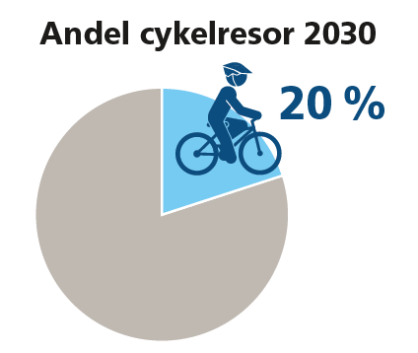
Mål om ökad cykling
Det övergripande målet är att cykelresorna ska utgöra 20% av alla resor i länet till 2030. Detta mål togs fram till den första regionala cykelplanen 2014 och är sedan 2018 ett av delmålen i RUFS 2050. Med cykel avses trampcyklar och elcyklar. Elsparkcyklar och andra elassisterade fordon inkluderas inte i målet
Den regionala cykelplanen utgår från ett ambitiöst mål om ökad cykling som kräver en bredd av insatser, både gällande utbyggnad och förbättring av infrastruktur och andra cykelfrämjande åtgärder.

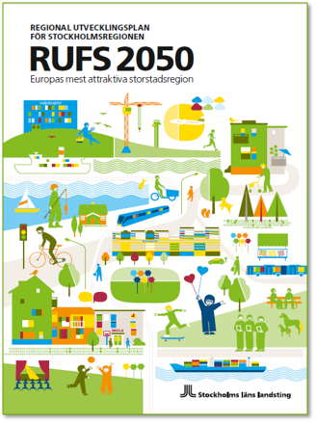
Det regionala utvecklingsansvaret
Den regionala cykelplanen tar sin utgångspunkt i den regionala utvecklingsplanen för Stockholmsregionen, RUFS 2050.
RUFS 2050 är både en regionplan och en regional utvecklingsstrategi. Det är en strategisk plan som uttrycker regionens samlade vilja. I planen sammanvägs rumsliga och icke-rumsliga utvecklingsfrågor på regional nivå. Den är vägledande för bland annat den kommunala fysiska planeringen och infrastrukturplaneringen i länet. Planen är vägledande för övrig planering i länet och inte juridiskt bindande.
I det regionala utvecklingsansvaret ingår även att samordna och följa upp insatser för genomförandet av RUFS 2050, besluta om medel för regionalt tillväxtarbete samt att upprätta en länsplan för transportinfrastruktur.
Genomförandet av den regionala cykelplanen är en viktig del i genomförandet av RUFS 2050.

Nationell cykelstrategi
Den nationella cykelstrategin för ökad och säker cykling beslutades av regeringen 2017. Strategin ska bidra till ett hållbart samhälle med hög livskvalitet i hela landet och innehåller följande fem insatsområden:
- Lyft cykeltrafikens roll i samhällsplaneringen
- Öka fokus på grupper av cyklister
- Främja en mer funktionell och användarvänlig infrastruktur
- Främja en säker cykeltrafik
- Forskning och innovationer
Dessa insatsområden är viktiga utgångspunkter för cykelplaneringen och sammanfaller med behov som har identifierats för Stockholmsregionens cykelplanering.

Läsanvisningar
Cykelplanen består av tre delar.
1. Regional cykelplanering: Här finns beskrivning av mål, bakgrund och utgångspunkter för regional cykelplanering i Stockholms län.
2. Strategier för ökad cykling: Denna del redogör för utgångspunkter, strategiska inriktningar och ansvarsförhållanden för att nå målet om ökad cykling.
3. Uppföljning och utblick: Denna del redovisar hur genomförandet av planen följs upp, cykelns roll i en hållbar regional utveckling samt en utblick mot 2050.
För att underlätta genomförandet av cykelplanen har dokumentet Vägledning för genomförande av regional cykelplan tagits fram, som riktar sig till trafikplanerare på länets kommuner och Trafikverket. Vägledningen innehåller detaljerade stöd och riktlinjer vid utformning av cykelinfrastruktur och andra insatser för cykelutveckling i länet.

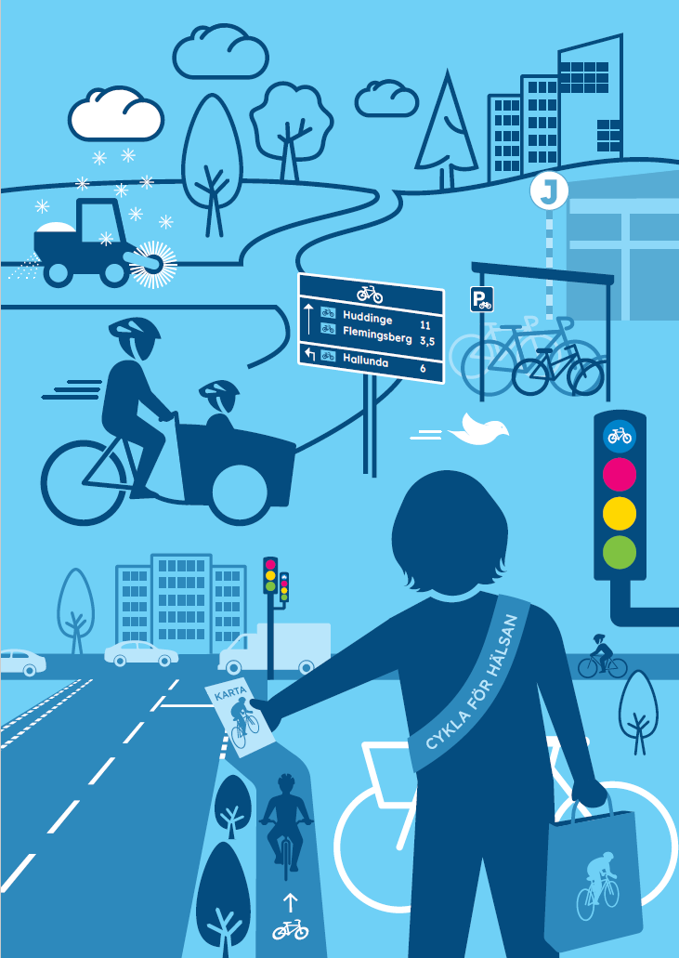

Strategier för ökad cykling
Denna del beskriver utgångspunkter för cykelutvecklingen i länet. Här identifieras även fem strategiska insatsområden som länets aktörer gemensamt behöver arbeta med för att nå målet om 20 procents cykelandel till 2030. Slutligen beskrivs ansvarsförhållanden och finansieringsfrågor.

Utgångspunkter för cykelutvecklingen i länet

Andel cykelresor i Stockholms län
Den regionala resvaneundersökningen visar att ungefär 7 procent av resorna i länet gjordes med cykel under 2019. Cykelandelen var som störst för resor till och från arbetet (11 %) och som lägst för resor i tjänsten (4 %).
Det är en liten ökning från de 5 procent som cykelandelen låg på när den första regionala cykelplanen lanserades 2014. För att kunna nå målet om 20 procent cykelandel till 2030 behöver cyklingen öka i relation till andra färdmedel i betydligt större takt.
Med en växande befolkning ökar även behovet av hållbara transporter. Stora satsningar och investeringar har gjorts för cykel i länet på senare år som bidragit till förbättrade möjligheter för regionens invånare att transportera sig hållbart, säkert och hälsosamt.
En potentialstudie från 2019 visar att det finns en stor potential för arbetspendling med cykel. Studien visar att maxpotentialen med ett heltäckande cykelvägnät skulle uppemot 70 procent av länets arbetande befolkning kunna cykla till arbetet inom 30 min. Med nuvarande vägnät bor uppemot halva länets befolkning inom 30 min cykelavstånd från arbetet.
Studien visar även att potentialen för ökad cykling skiljer sig i olika delar av länet. Den geografiska differentieringen syns även i nuvarande cykelandel, där den är högre i de centrala delarna av länet och lägre i de yttre delarna. För att nå målet behöver cyklingen att öka i hela regionen och för olika typer av resor.
Coronapandemins eventuella effekter på cykelandelen i Stockholms län är inte kända när den här planen beslutas.

Det regionala cykelvägnätet
Det regionala cykelvägnätet pekades ut i den första regionala cykelplanen 2014 med målsättningen att nätet ska vara fullt utbyggt till 2030. Cykelplanen beskriver ett antal utformningsprinciper för den gemensamma standarden på de regionala cykelstråken. Mellan 2014 och 2020 har delar av nätet byggts ut och standardhöjts.
Utbyggnadstakten av det regionala cykelvägnät följs årligen upp i ett regionalt cykelbokslut. Uppföljningen som gjordes 2020 visar att cirka 20 procent av det regionala cykelvägnätet är utbyggt enligt regional standard. Omkring 60 procent av nätet har någon annan form av cykelinfrastruktur och 20 procent saknar cykelinfrastruktur helt.
På Region Stockholms webbplats finns interaktiva kartor över det regionala cykelvägnätet.

Förutsättningar för ökad cykling
Den första regionala cykelplanen hade huvudfokus på arbetspendling. För att nå målet behöver även fler typer av resor och fler grupper inkluderas i arbetet. Exempelvis står fritidsresor för ca 60 % av det totala resandet i länet. Cykelandelen skiljer sig också mellan olika grupper i samhället, där den är lägre hos till exempel utlandsfödda och äldre.
Som en del i framtagandet av den här cykelplanen har en benchmarkingstudie gjorts, där framgångsfaktorer från andra regionala cykelplaner runt om i Europa har kartlagts. Även resultatet av Interreg-projektet CHIPS har använts i framtagandet. Det är tydligt i båda dessa underlag att det krävs en kombination av utbyggd cykelinfrastruktur och andra typer av åtgärder för att markant öka cyklingen. Det är även viktigt att insatser samordnas över kommun- och väghållargränser.

Definition av cykel
Det finns en mängd olika sorters cyklar med olika användningsområden.
Den regionala cykelplanen avser i första hand cykling som sker med trampcyklar (traditionella trampcyklar, elassisterade trampcyklar och låd-/lastcyklar).
På senare år har den tekniska utvecklingen gått snabbt framåt och definitionen av vad som klassas som en cykel i lagens mening har breddats. Fler typer av cyklar och elassisterade fordon ska samsas på cykelinfrastrukturen och det är därför viktigt att bygga väl tilltagna cykelstråk.
Elsparkcyklar
Elsparcyklar och andra elassisterade fordon har blivit ett vanligt förekommande inslag i trafikmiljön i framförallt Stockholms innerstad. Denna utveckling har drivits av privata aktörer som tillhandahåller friflytande uthyrningssystem av elsparkcyklar. Elsparkcyklar och andra elassisterade fordon bidrar till ökad tillgänglighet och i viss utsträckning även möjligheten till kombinationsresor. Studier visar på att elsparkcykelresorna främst ersätter gång- och cykelresor.
Elsparkcyklarna tillhandahålls framförallt inom ett avgränsat område i Stockholms innerstad men kan komma att dyka upp som en del i mobilitetslösningar på fler platser i regionen. Kommunen hantera avtal med operatörerna och tillstånd om utplacering

Strategiska insatsområden
För att nå målet om 20 procents cykelandel till 2030 har fem strategiska insatsområden identifierats: Cykelinfrastruktur, Trafikinformation, Kommunikation, Kombinationsresor samt Samverkan folkhälsa. Kopplat till varje insatsområde finns även målsättningar som pekar ut en gemensam ambition inom området.
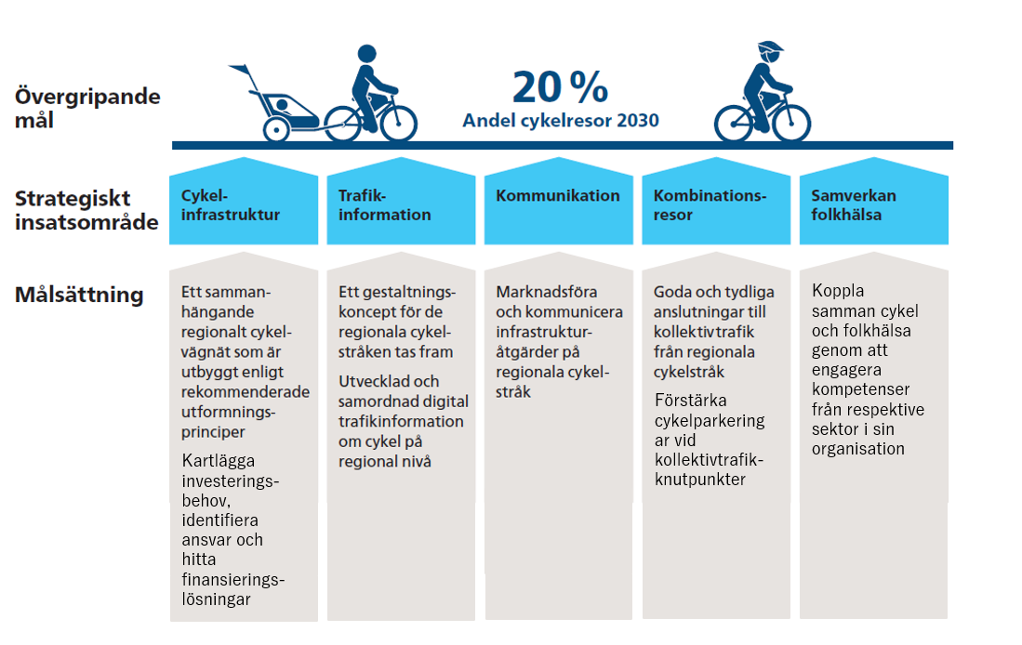
Figur 2.1 Målet om ökad cykling till 2030 och fem strategiska insatsområden med tillhörande målsättningar.

Cykelinfrastruktur
Det regionala cykelvägnätet pekar ut omkring 800 km cykelstråk som binder ihop viktiga regionala målpunkter. Målpunkterna är utvalda utifrån ett antal kriterier. Insatsområdet cykelinfrastruktur syftar till att öka trafiksäkerhet och framkomlighet för cykeltrafiken. Målsättningen för detta insatsområde är att det till 2030 finns ett sammanhängande regionalt cykelvägnät som är utbyggt enligt rekommenderade utformningsprinciper. Några av de utpekade cykelstråken är klassade som utredningsstråk i de fall där det finns ett behov av att utreda sträckning, genomförbarhet och/eller nytta.

Utformningsstandard på regionala cykelstråk
För att uppfylla sitt syfte som ett smidigt, smart och trafiksäkert regionalt cykelvägnät behöver de regionala cykelstråken ha en likartad utformning och funktion. Cyklister ska mötas av trafiksäkra och framkomliga trafiklösningar oavsett var i regionen de befinner sig. Undersökningar visar att cyklister värderar förkortade restider mycket högt, varför gena och framkomliga cykellösningar är av stor vikt. De regionala cykelvägarna ska utgöra ett attraktivt och konkurrenskraftigt alternativ, där cykeln på allvar kan konkurrera med andra trafikslag i fråga om framkomlighet, trafiksäkerhet och transportkvalitet. Det är således viktigt att stråken anpassas med hänsyn till framtida flöden och den potential som finns.
I Vägledning för genomförande framgår detaljerad utformning, drift och underhåll av regionala cykelstråk. Dessa utformningsprinciper gäller för de regionala cykelstråken:
- Bredd anpassas för att cyklister ska kunna hålla olika hastigheter samt möta och köra om andra cyklister på ett trafiksäkert sätt.
- Separering mellan fotgängare och cyklister.
- Sidohinder och skiljeremsa mellan cykelbana och motortrafik och fasta hinder.
- Framkomlig och trafiksäker horisontallinjeföring som undviker tvära kurvor.
- Framkomlig och trafiksäker vertikallinjeföring som undviker stora lutningar.
- Hinder för motorfordonstrafik utformas så att de medger god framkomlighet och trafiksäkerhet för cyklister.
- Beläggning med hög körkomfort, trafiksäkerhet och framkomlighet innebär asfalterade och släta cykelbanor fri från skador och grus.
- God och kontinuerlig belysning.
- God siktsträcka genom att undanröja sikthinder.
- Cykelbanor som passerar buss- eller spårvägshållplats utformas så att konflikter mellan fotgängare och cyklister undviks.
- Korsningsutformning som säkerställer god framkomlighet och trafiksäkerhet för cyklister samt tydlighet för alla trafikantgrupper.
- Trafiksignaler som säkerställer god framkomlighet och trafiksäkerhet för cyklister.
- Cyklister leds på egen bana utanför cirkulationsplatser.
- Kontinuerlig och enhetlig vägvisning för de regionala cykelstråken.
- Rutiner för drift och underhåll som säkerställer trafiksäkra och framkomliga cykelbanor.
- Ökad framkomlighet för cyklar ska utformas så att det också medger god framkomlighet för kollektivtrafiken.

Finansiering
Att bygga ut och underhålla det regionala cykelvägnätet kräver insatser från flera olika aktörer. Väghållarskapet för det regionala cykelvägnätet är fördelat mellan länets kommuner och Trafikverket. Grundprincipen är att det är väghållaren som finansierar infrastruktur och andra typer av insatser, som kommunikation och trafikinformation.
Målsättning för detta insatsområde är att gemensamt kartlägga investeringsbehov, identifiera ansvar och hitta finansieringslösningar för utbyggnad av de regionala cykelstråken.

Övrig cykelinfrastruktur
Det regionala cykelvägnätet utgör en minoritet av den totala cykelinfrastrukturen i länet och är beroende av den övriga lokala cykelinfrastrukturen. Huvudcykelstråk och lokala cykelstråk har såväl en understödjande funktion för regionala cykelresor som en primär funktion för lokal cykling. Den lokala cykelinfrastrukturen är också en viktig del i att möjliggöra cykling för en bredare målgrupp och möjliggöra cykling för fler ändamål till fler platser. Det är exempelvis en mycket viktig förutsättning för att barn och unga ska kunna cykla till skola, vänner och fritidsaktiviteter.

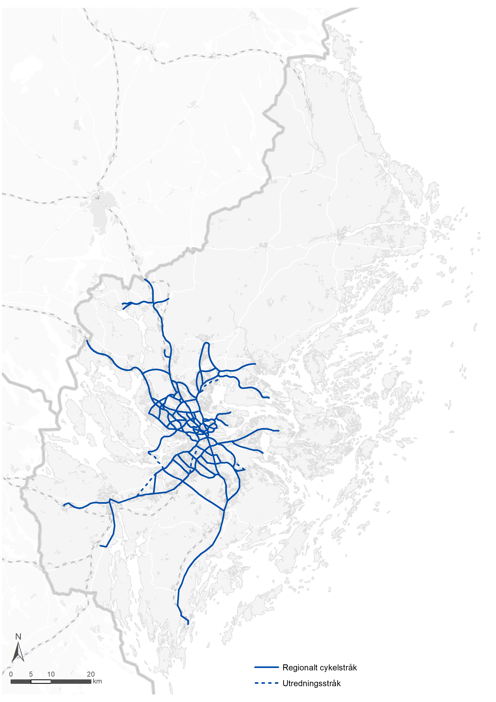
Figur 2.2 Karta över de regionala cykelstråken.

Trafikinformation
Insatsområdet trafikinformation syftar till att göra det enklare att välja cykeln som färdmedel. Det handlar om att underlätta för de som cyklar idag men även att locka fler cyklister. Det behöver finnas lättillgänglig, lättförståelig och samordnad information före, under och efter resan.
Cykelvägvisning är en del av den grundläggande utformningen av regionala cykelstråk och behandlas under insatsområdet Cykelinfrastruktur samt i vägledningen för genomförande.

Gestaltning av regionala cykelstråk
En sammanhängande gestaltning av regionala cykelstråk har ett viktigt signalvärde och kan i förlängningen påverka människors beteenden. En trygg, attraktiv och intressant cykelmiljö uppmuntrar till cykling och kan bidra till identitetsskapande och tillgängliggörande av de regionala cykelstråken.
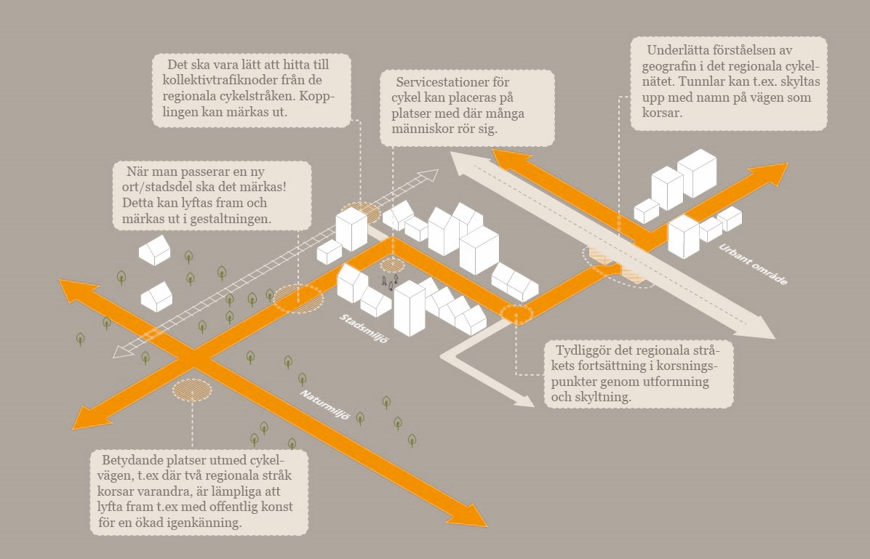
Figur 2.3 Särskilt intressanta platser där det kan vara lämpligt att arbeta med gestaltning.
Målsättningen för detta insatsområde är att ta fram ett gemensamt gestaltningskoncept för de regionala cykelstråken. Att arbeta med gestaltning för de regionala cykelstråken fyller fler syften än att skapa vackra miljöer. Det kan bidra till ökad cykling genom att:
- Öka förståelse för geografin i det regionala cykelvägnätet och skapa en tydlig och sammanhängande sträckning som är lätt att följa
- Tydliggöra kopplingen mellan regionala cykelstråk och kollektivtrafik
- Öka orienterbarheten och minska mentala avstånd i cykelvägnätet
- Förbättra tryggheten och skapa upplevelser längs med de regionala cykelstråken
- Utforma identitetsskapande miljöer där cyklister tas väl om hand

Digital trafikinformation
Den digitala trafikinformationen behöver vara anpassad för cyklister. Det kan t.ex. handla om att cykeln ska vara ett alternativ i olika reseplanerare. Integrering av digital trafikinformation om cykel, hyrcykel och kollektivtrafik skapar möjligheter för resenärerna att planera sina kombinationsresor med ett hela-resan-perspektiv. Genom att välja cykel och kollektivtrafik som färdmedelsalternativ i reseplanerare skapar det möjlighet att planera sin kombinationsresa.
Det behövs även aktuell information om parkeringsmöjligheter, cykelpumpar, servicestationer, laddstationer för elcyklar, tillfälliga störningar, planerade vägarbeten och underhåll. Här finns en stor utvecklingspotential och ett samordningsbehov.
På samma sätt som för annan trafik förväntas IT-stödet under resan utvecklas. Genom att nyttja den kompetens som finns inom trafikinformation och ITS och samtidigt arbeta för ökad samordning och gemensamma plattformar för cykelinformation, kan tillgängligheten och användbarheten av digital trafikinformation skalas upp.
Målsättning för detta insatsområde är utvecklad och samordnad digital trafikinformation om cykel på regional nivå.

Kommunikation
Syfte med detta insatsområde är skapa större utväxling för de investeringar som görs i infrastrukturen. Kommunikation kring cykling handlar om att skapa motivation för att uppnå ett förändrat resmönster och få människor att börja eller fortsätta cykla i vardagen. Olika typer av kampanjer eller beteendepåverkande åtgärder för ökad cykling kan riktas generellt mot allmänheten eller mot en särskild grupp, t ex anställda på en arbetsplats, barn och unga, vanebilister eller vanecyklister.
Kommunikationsinsatser kan användas som ett verktyg för att få till förändrade resmönster och beteenden. En förbättring i den fysiska miljön kan förstärkas genom att budskapet om de satsningar som görs på cykling förmedlas till invånarna. Kommunikationsinsatser kan ge en stor effekt på resenärernas resmönster och på så sätt bidra till målet om ett ökat cyklande.
Riktade kommunikationsinsatser skapar möjligheter att få extra god utväxling på insatserna. Den nationella trenden med minskat cyklande hos barn kan påverkas genom riktat arbete för barns cykling. Även riktade kampanjer för t.ex. vintercykling och cykelvänlig arbetsplats har visat sig effektiva.
En ökad regional samordning kring kommunikationsinsatser kan bidra till att stärka identiteten för det regionala cykelvägnätet och bidra till ökad regional cykling. Kommunikation kring åtgärder i det regionala cykelvägnätet bör eftersträvas för att ge större utväxlingar för de investeringar som görs i nätet.
Målsättning för detta insatsområde är att marknadsföra och kommunicera infrastrukturåtgärder på regionala cykelstråk. Det kan t ex göras genom invigning, cykelevent eller kampanjer.

Kombinationsresor
Syfte med detta insatsområde är att förbättra förutsättningarna för ökad cykling vid längre avstånd. Med kombinationsresor avses resor som sker med två eller flera färdmedel. Det kan exempelvis vara att cykla till en kollektivtrafikknutpunkt, parkera sin cykel där och sedan fortsätta resan med kollektivtrafik. Kombinationsresor är ett särskilt viktigt insatsområde i länets yttre delar där avstånden är längre. Där bebyggelsen är utspridd och resorna blir långa, kan cykeln ha svårt att ensam utgöra ett attraktivt alternativ för resenären. Samtidigt kan det vara svårt att bedriva en samhällsekonomisk kollektivtrafik i lägen där bebyggelsen är utspridd. Här kan enkla kombinationsresor vara ett verktyg för att skapa attraktiva resmöjligheter där kollektivtrafiken och cykeln kompletterar och stärker varandra.
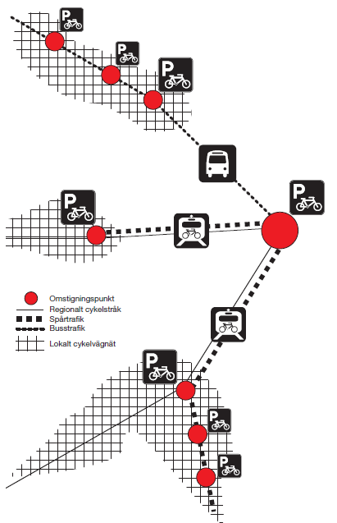
Figur 2.4 Schematisk bild över ett system med kombinationsresor

Cykel till och från kollektivtrafik
Att cykla till hållplatsen och därifrån åka kollektivt är den vanligaste kombinationsresan. En grundläggande förutsättning är att det finns ett väl utbyggt cykelvägnät samt attraktiva cykelparkeringar vid kollektivtrafikknutpunkter längs stombusslinjer, bryggor och spårbunden trafik. Vid andra hållplatser kan det finnas behov av cykelparkering för att underlätta t.ex. lokalt resande eller turism- och rekreationscykling.
Det som utmärker en bra cykelparkering är direkt närhet till stationen eller hållplatsen, hög säkerhet med möjlighet att låsa fast ramen och tillräckligt med platser. För cykelparkeringarna gäller generellt att markägaren, vilken oftast är kommunen, ansvarar för utbyggnad, drift och underhåll. Cykelparkeringar vid kollektivtrafikknutpunkter bör planeras i samarbete med Region Stockholms trafikförvaltning.
Hyrcyklar kan utgöra ett bra komplement till kollektivtrafiken på kortare sträckor både för vardagscyklister men också för turister. En förutsättning är att hyrcykelstationer finns i nära anslutning till stora omstigningspunkter för kollektivtrafik och arbetsplatsområden. Ett hyrcykelsystem kan med fördel spänna över en större del av regionen där det finns tillräckligt stort utbud och efterfrågan för att skapa ett enhetligt system med större räckvidd med fler start- och målpunkter. Det är viktigt att hyrcyklar eller andra mikromobilitetslösningar som elsparkcyklar står på anvisad plats för att inte försämra tillgängligheten för personer med nedsatt syn- och rörelseförmåga samt för att inte riskera att blockera utrymningsvägar vid kollektivtrafikknutpunkter.
Det är viktigt att cykelvägnätet får goda kopplingar till kollektivtrafikpunkter för att kombinationsresan ska uppnå sin fulla potential. Reslängden med anslutningsresa på cykel varierar, men det är sällan längre än 2-3 kilometer. Med ordentligt utbyggt cykelvägnät till kollektivtrafikknutpunkter minskar tröskeln för att välja cykel framför bil.
Målsättning för detta insatsområde är goda och tydliga anslutningar till kollektivtrafik från regionala cykelstråk. Lokala kopplingar viktiga för att utöka kollektivtrafikens upptagningsområde.
Målsättning är även att förstärka cykelparkeringarna vid kollektivtrafikknutpunkter.

Cykel på kollektivtrafik
Cykel ombord på kollektivtrafik är efterfrågat av resenärer, framför allt på längre sträckor. Denna möjlighet främjar såväl cykling som blandpendling och turism. Idag finns möjlighet att ta med cykel på pendeltågen, Saltsjöbanan samt i sjötrafiken med vissa begränsningar. En grundläggande förutsättning för att ta med cykel på tåg är att det finns tillräcklig kapacitet på tågen och vid stationerna. Det är även viktigt att medtag av cyklar på tåg uppfyller säkerhetskrav. För att klara av krav som kapacitet, säkerhet, resenärsflöden och tekniska möjligheter och samtidigt utöka möjligheten till att ta med cykel på kollektivtrafiken utreds förutsättningar för en långsiktig plan för genomförande. Det finns särskilda utmaningar med cyklar ombord på bussar och spårvagnar till skillnad från pendeltåg och båtar.
Cykel ombord på fartyg är i flera reserelationer fördelaktig då regionens många vattenytor bidrar till barriäreffekter och all landtrafik är hänvisad till ett fåtal bropassager. För att kombinationsresor med sjötrafik ska vara ett intressant alternativ för cykelpendlare krävs hög turtäthet, hög kapacitet och korta restider jämfört med att cykla hela vägen. Det är viktigt att det finns anslutande cykelvägnät till bryggorna samt cykelparkering om man väljer att lämna sin cykel vid bryggan.

Samverkan folkhälsa
Syfte med detta insatsområde är att hitta synergier mellan folkhälsa och cykelplaneringsområdet. Att koppla samman sektorer är en viktig del i att nå målen i den regionala cykelplanen. Samverkan och nya lösningar för kunskapsutbyte och finansiering är en väg framåt för cykelutvecklingen i länet. Det kan finnas många olika kompetenser att engagera i arbetet för ökad cykling. Den här planen fokuserar på folkhälsa då det är ett område som har många beröringspunkter med cykling där det finns mycket evidens.
Enligt Region Stockholms folkhälsopolicy ska individens egna val av hälsosamma levnadsvanor uppmuntras och stödjas eftersom det ökar förutsättningarna för god hälsa på kort och lång sikt. Levnadsvanor påverkas av omgivningsfaktorer och livsvillkor. Därför behövs både strukturella och individuella åtgärder med fokus på dem som löper störst risk att drabbas av ohälsa.
En utredning som gjordes inom det europiska interregionala projektet HEAT visar att omkring 53 liv sparas varje år med dagens nivåer av cykling vilket värderas till omkring 2 210 miljoner kronor. Om målet om 20 procent cykelandel till 2030 nås
skulle 149 liv sparas per år, vilket värderas till omkring 6 244 miljoner kronor.

Ett sätt att koppla samman sektorer kan vara att engagera kompetenser från andra delar av organisationen vid framtagande av strategiska dokument. Exempelvis kan trafikplaneringskompetens involveras när organisationens folkhälsopolicy arbetas fram och implementeras​ och folkhälsostrategier involveras vid framtagande av cykelplan​, trafikplan eller motsvarande. Ett annat sätt att arbeta sektorsövergripande är att dra nytta av varandras finansieringsmöjligheter.

Målsättning för detta insatsområde är att koppla samman cykel och folkhälsa genom att engagera kompetenser från respektive sektor i sin organisation. T ex. vid framtagande av strategiska dokument.

Ansvarsförhållanden och finansiering
Den regionala cykelplanen utgör en plattform för samordning mellan regionens olika aktörer inom ramen för de strategiska insatsområden som pekats ut i planen. Varje enskild aktör beslutar om åtgärder och finansiering inom sitt ansvarsområde. Ansvar kan också delas i gemensamma projekt genom avtal och överenskommelser mellan aktörerna. Behov av samverkan finns för samtliga utpekade strategiska insatsområden och för cykelutvecklingen i stort.
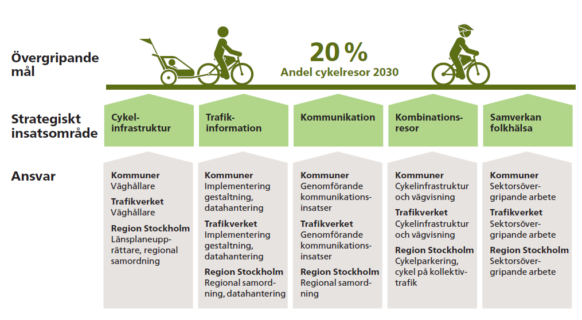
Figur 2.5 Figur över ansvarsförhållanden.

Kommun
Länets kommuner är tillsammans med Trafikverket nyckelaktörer för att bygga ut cykelinfrastruktur och få till andra cykelfrämjande åtgärder. Kommunerna förfogar dels över den översiktliga markplaneringen och dels över detaljplaneringen som styr kommunala cykelvägars precisa lokalisering och utformning. Det gäller både för regionala cykelstråk och lokala cykelstråk. Kommunen har också möjlighet att till exempel ställa krav på cykelparkeringsplatser vid nybyggda fastigheter. I vissa kommuner ägs en stor del av vägnätet av Trafikverket eller enskilda väghållare, vilket kan försvåra möjligheten för kommunen att bygga ut cykelvägar.

Trafikverket
Trafikverket har framförallt ansvar för att bygga ut och underhålla cykelvägar längs med det statliga vägnätet. Trafikverket har även en roll som medfinansiär till kommunala cykelvägar och satsningar för säkrare cykeltrafik. Trafikverket ansvarar även för systemanalyser av hur länets transportsystem i stort fungerar och kan därigenom se cykeltrafiken i ett större sammanhang.

Region Stockholm
Cykelkansliet på Region Stockholm utgör en plattform för samverkansarbetet och fungerar som koordinator och bollplank och bidrar med kunskaper inom cykelområdet inom ramen för det regionala utvecklingsansvaret. Cykelkansliet ska underlätta för länets väghållare i genomförandet av den regionala cykelplanen. För att följa upp genomförandet av planen tar cykelkansliet fram ett årligt regionalt cykelbokslut. Cykelkansliets löpande arbete innefattar även att bidra med kunskap och erfarenhet inom cykelområdet såsom studier om cykelutveckling, utbyggnad av cykelstråk och cyklingens effekter.
Region Stockholm ansvarar också för kollektivtrafiken i länet, att upprätta länstransportplanen samt för framtagandet av den regionala utvecklingsplanen (RUFS) för länet.

Övriga aktörer
Utöver ovannämnda aktörer finns flera andra aktörer (såväl offentliga och privata som civilsamhällets aktörer/organisationer) som direkt eller indirekt påverkar utvecklingen av cyklingen på lokal, regional och nationell nivå.

Finansiering
Investeringsbehov, finansieringslösningar och ansvarsförhållanden för utbyggnad av de regionala cykelstråken är komplexa frågor som är avgörande för planens genomförande. Att gemensamt arbeta vidare med dessa frågor är ett stort och viktigt arbete där stat, region och kommuner behöver vara delaktiga. För att uppnå önskad systemeffekt bör gemensamma ansökningar mellan kommuner uppmuntras. Det kan underlätta samordning också i genomförandet och därmed bidra till större effektivitet i anläggningsarbetena och en snabbare utbyggnadstakt.
Även om stora insatser har gjorts sedan den första regionala cykelplanen lanserades finns det mycket kvar att göra för att nå målet om ett utbyggt regionalt cykelvägnät till 2030. Hur mycket det kostar att bygga ut de regionala cykelstråken varierar beroende på plats och vad det finns för kostnadsdrivande faktorer. Det är viktigt att kostnadsdrivande faktorer kartläggs så tidigt som möjligt i planeringsprocessen, då planeringen försvåras av felaktiga kostnadsbedömningar där investeringar blir dyrare än kalkylerna.

Finansieringsformer
En stor del av det regionala cykelvägnätet är statlig väg. Det innebär att Trafikverket är väghållare och därmed ansvarar för utbyggnad och underhåll av cykelvägar. Trafikverkets budget styrs av den nationella planen för transportsystemet med tillhörande länsplaner. Länstransportplanen spänner över en 12-årsperiod och revideras (vanligtvis) vart fjärde år genom ett direktiv från regeringen. Länsplanen kan innehålla både namngivna cykelåtgärder samt mindre åtgärder som finansieras genom särskilda åtgärdsområden.
Kommunerna i Stockholms län finansierar huvuddelen av investeringarna i det kommunala vägnätet, men länstransportplanen har också varit en viktig finansieringskälla tillsammans med potten för statlig medfinansiering (icke namngivna objekt under 25 mnkr). Mellan 2014 och 2019 beviljades ca 217 miljoner kronor i statlig medfinansiering för cykelåtgärder i länet (inkluderar även cykelåtgärder utanför det regionala cykelvägnätet). Utöver detta kan cykelåtgärder även tilldelas medel inom åtgärdsområde Trafiksäkerhet samt som del i större projekt.
Även den nationella transportplanen kan användas för att finansiera cykelinfrastruktur.
Även om länstransportplanen är en viktig finansieringskälla för utbyggnaden av de regionala cykelstråken täcker den inte investeringsbehovet. Därför är även andra finansieringsformer av stor vikt för att nå målet om ett utbyggt regionalt cykelnät.
Det finns även andra typer av medfinansieringsformer som kommuner och andra aktörer kan beviljas stöd för investeringar i cykelinfrastruktur och andra cykelfrämjande åtgärder.

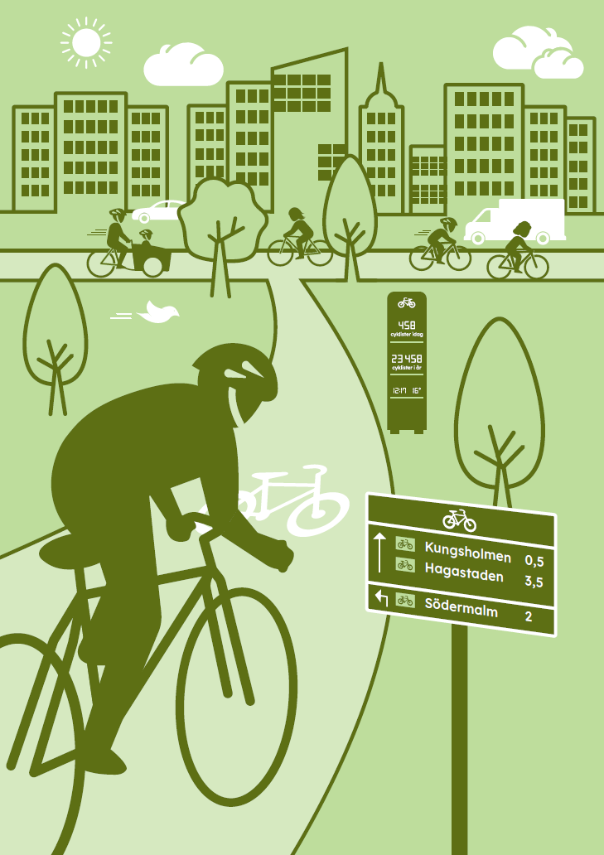

Uppföljning, implementering och utblick
Det är viktigt att uppföljning görs regelbundet för att tydliggöra om utvecklingen är på rätt spår och sker i tillräckligt hög takt. Denna del redovisar hur planens genomförande följs upp, cykelns roll i en hållbar regional utveckling och en utblick mot 2050.

Uppföljning och implementering
Målet om en ökad andel cykelresor och arbetet som gör för cykelutvecklingen i länet följs upp kontinuerligt. Uppföljningen görs genom trafikmätningar, resvaneundersökningar, brukarundersökningar och ett regionalt cykelbokslut som tas fram årligen. Implementeringen av den regionala cykelplanen sker genom en regional referensgrupp med berörda aktörer i Stockholmsregionen.

Regional referensgrupp
Den regionala cykelplanens implementering är beroende av alla ansvariga aktörers vilja och prioriteringar inom sina ansvarsområden. Förutsättningarna för framgångsrikt genomförande kan dock stärkas genom gemensamma arenor och processer som främjar samordning. Två verktyg i detta arbete är det regionala cykelkansliet och den regionala cykelförhandling som startas under 2021.
För att vitalisera den regionala kraftsamlingen kring cykelfrågorna bör en gemensam referensgrupp för genomförandet av den regionala cykelplanen inrättas, där Region Stockholms förvaltningar, Trafikverket, Stockholms stad och andra tjänstemannaföreträdare för kommunerna samt cyklistorganisationer bjuds in att delta. Referensgruppen bör kunna fungera som ett stöd för det regionala cykelkansliet, fungera som en arena för dialog och samordning, och bidra med rekommendationer i samband med de årliga cykelboksluten.

Trafikmätningar
För att följa upp cykeltrafikens utveckling på de regionala stråken bör trafiken mätas kontinuerligt. Kontinuerliga cykelflödesmätningar på fasta punkter i nätet möjliggör uppföljning av förändringar i cykeltrafiken över tid. Sådana mätningar är också intressanta vid planering och uppföljning av specifika åtgärder på enskilda stråk.
Fasta mätstationer ger även värdefull information om variation i cykeltrafiken över olika årstider och möjliggör exempelvis uppföljning av vintercykling över tid. Mätpunkter bör finnas på samtliga regionala stråk samt vid vissa strategiska punkter där flödena koncentreras.

Resvaneundersökningar
Region Stockholm genomför regelbundet regionala resvaneundersökningar för att få en bild av hur invånarna i länet reser. Genom resvaneundersökningarna kan målet om 20% cykelandel följas upp och en jämförelse kan göras med tidigare undersökningar för att se hur resandet har utvecklats. De regionala resvaneundersökningarna ger även en bild av invånarnas resmönster och deras val av färdmedel för olika typer av resor samt visar på variationer i olika delar av regionen.

Cykelbokslutet
Det regionala cykelbokslutet tas fram årligen och följer upp genomförandet av den regionala cykelplanen. Cykelbokslutet fungerar även som underlag för kommande planering. En viktig del i cykelbokslutet är att följa upp utbyggnadstakten och sammanställa de åtgärder som genomförts i det regionala cykelvägnätet under året, samt de åtgärder som planeras framöver. Cykelbokslutet följer även upp andra typer av insatser som gjorts under året för att främja cykelutvecklingen i länet.

Brukarundersökningar
För att främja cykling i länet och genomföra rätt åtgärder är det viktigt att kontinuerligt följa upp cyklisternas upplevelser och preferenser. Cykelfrämjandet genomför en nationell undersökning av cyklisters upplevelse som kan användas för att följa cyklisters attityd och värderingar i respektive kommun.

Cykelns roll i en hållbar regional utveckling
Cykel som transportmedel har en given plats i en attraktiv och långsiktigt hållbar region. En ökad andel cykling bidrar till goda förutsättningar för att nå ett mer hållbart samhälle såväl socialt som ekonomiskt och ekologiskt.
Cykeln är på många sätt ett inkluderande färdmedel som bidrar till att öka människors rörlighet och hälsa. Cykeln är också ett kostnadseffektivt och enkelt färdmedel med både lägre investerings- och underhållskostnader än exempelvis bilen. Ökad fysisk aktivitet hos befolkningen ger även stora samhällsekonomiska vinster. De potentiella folkhälsoeffekterna i Stockholmsregionen om målet om 20 procents cykelandel nås har beräknats till att 149 liv skulle sparas per år vilket värderas till omkring 6,2 miljarder kronor (med dagens cykelandel sparas 53 liv och 2,2 miljarder).
Regelbunden fysisk aktivitet är kopplat till lägre risk att dö i förtid och lägre risk för flera sjukdomstillstånd såsom hjärt-kärlsjukdom, typ 2-diabetes, vissa cancerformer och depression. Personer som uppnår rekommendationerna för fysisk aktivitet har 20 till 30 procent lägre dödlighet och minskad risk för kronisk sjukdom än de som inte uppnår rekommendationerna (Folkhälsorapport 2019, Region Stockholm). Att arbeta för ökad cykling är en kostnadseffektiv strategi för att öka fysisk aktivitet bland befolkningen då åtgärderna kan nå många och ge effekt över lång tid.
I och med ökad befolkningstillväxt i städerna kommer mer yteffektiva färdmedel bli allt viktigare för att minska trängsel och kapacitetsbrister i transportsystemet. En överflyttning av resor till cykel har en god potential att minska klimatpåverkande utsläpp av växthusgaser, partiklar, andra luftföroreningar samt buller.
Det är betydelsefullt att initiativ tas för ökad cykling även om det vid den aktuella vägsträckan förekommer buller och föroreningshalter över riktvärden och normer. De positiva hälsoeffekterna från den fysiska aktiviteten vid cykling är tydligt större än de negativa hälsoeffekterna av luftföroreningar och buller. Ökad cykling kan också bidra till lägre nivåer av buller och luftföroreningar och därigenom bidra till bättre folkhälsa bredare i befolkningen.
Utveckling av turismcykling bidrar till positiva effekter för det lokala näringslivet i form av intäkter för boende, mat och inträde till sevärdheter.

Utblick 2050
Att stockholmsregionen utvecklas enligt RUFS 2050 är en viktig förutsättning för ökad cykling och att den regionala cykelplaneringen ska nå upp till sin fulla potential. De regionala cykelstråken är i enlighet med den regionala bebyggelsestrukturen. Cykelplanen går på så vis hand i hand med RUFS 2050.
Då länets befolkning väntas växa fram till år 2050 är det viktigt att tidigt lägga en bra grund för hållbar mobilitet. En stor befolkningsökning ställer också stora krav på ny infrastruktur som tillgodoser den ökande befolkningens behov. Då cykel är ett hållbart och inte speciellt utrymmeskrävande färdmedel kommer den troligen spela en större roll både på landsbygden och i tätbebyggda områden än den gör idag. Det är således viktigt att tidigt skapa handlingskraft kring den regionala cykelplanen så att infrastrukturen är på plats i takt med att befolkningen växer.
De regionala cykelstråken som pekades ut i den första regionala cykelplanen är fortfarande aktuella och prioriterade att genomföra till 2030. En del nya förslag på kopplingar har emellertid kommit upp under revideringsprocessen. De kopplingar som inte inkluderats i det regionala cykelvägnätet har inte bedömts uppfylla nätets funktion, men i ett längre perspektiv kan detta komma att omvärderas och nya kopplingar prövas.

Bilaga 1. Regionala målpunkter

Regionala målpunkter
De regionala cykelstråken har pekats ut för att binda ihop viktiga regionala målpunkter. Målpunkterna är utpekade efter ett antal kriterier. Arbetspendling har stått i fokus, liksom kombinationsresande med cykel och kollektivtrafik. Nätets utformning täcker även in de största fritidsmålpunkterna i regionen samt de största gymnasieskolorna. Urvalskriterierna för målpunkterna utgår från den regionala cykelplanen från 2014. Kriterierna och målpunkterna har ingen inbördes rangordning.
De regionala målpunkterna är utpekade efter följande kriterier:
- Kommuncentra (en per kommun): Koncentration av service, kommunal service, arbetsplatser, handel m.m. Sammanfaller ofta med kollektivtrafikknutpunkter.
- Regionala stadskärnor enligt RUFS 2050: Centrala regionkärnan, Barkarby-Jakobsberg, Kista-Sollentuna-Häggvik, Arlanda, Märsta, Täby- Arninge, Kungens kurva-Skärholmen, Flemingsberg, Haninge centrum samt Södertälje.
- Kollektivtrafikknutpunkter med fler än 8000 på- och avstigande per dygn: Viktigt för hela-resan-perspektivet då länet är stort och kombinationsresor med cykel ska främjas. De regionala stråken ska i möjligaste mån ansluta till de största kollektivtrafikknutpunkterna. De lokala cykelkopplingarna utgör dock en viktig roll för att utöka kollektivtrafikens upptagningsområde.
- Arbetsplatser och arbetsplatsområden utanför tätort med fler än 2000 anställda
- Externhandelsplatser med fler än 1000 anställda
- Högskolor och universitet
- Gymnasieskolor med fler än 1000 elever
Stockholms innerstad består av en kombination av målpunkterna ovan och hanteras därför som en samlad målpunkt.
För att ett regionalt cykelstråk ska pekas ut mellan två utpekade regionala målpunkter har avståndet mellan målpunkterna begränsats till 20 km, vilket bedöms vara ett acceptabelt cykelavstånd. Samtliga identifierade regionala målpunkter, förutom Norrtälje och Nynäshamn, ligger 15 km eller närmare från en annan målpunkt. Ett undantag har dock gjorts för sträckan mellan Nynäshamn och Västerhaninge, därför att detta stråk sedan tidigare varit utpekat och till större del redan är utbyggt, dock inte till fullgod standard.
De regionala stråken är av regionalt intresse och förbinder flera kommuner och regionala målpunkter. Stråk som endast är av lokalt intresse som binder samman lokala målpunkter omfattas inte av de regionala stråken, men är viktiga ur andra perspektiv.
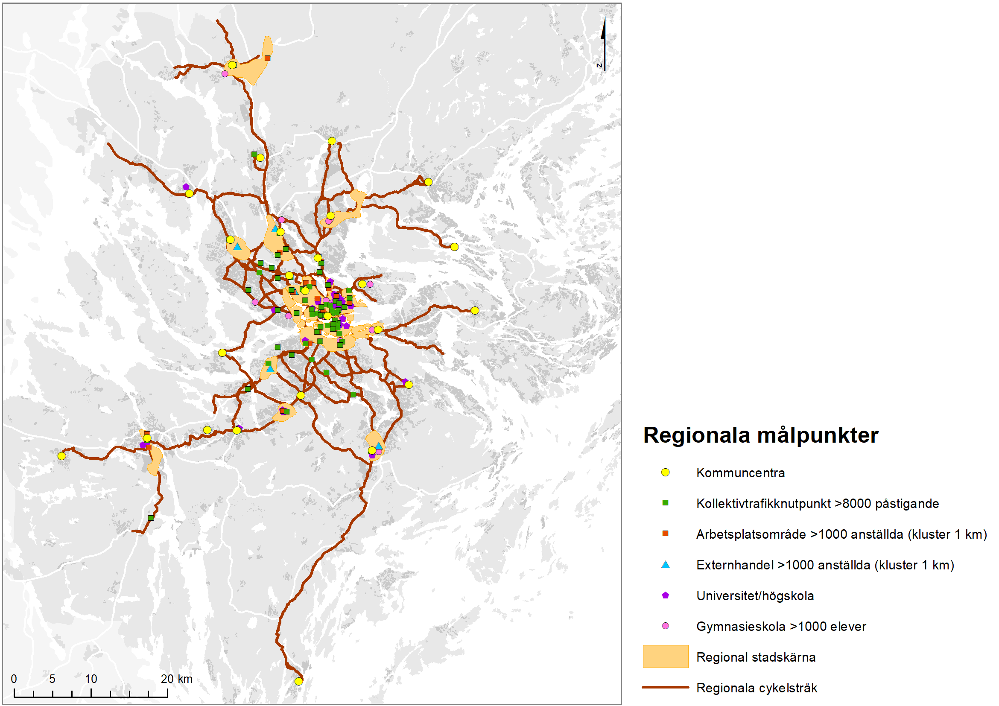
Figur 1 Karta över regionala målpunkter och de regionala cykelstråken.

Region Stockholm 2019. Potential för arbetspendling med cykel i Stockholms län.
Läs mer i Vägledning för genomförande av regional cykelplan.
Se bilaga 1. Regionala målpunkter
Börjesson, M. & Eliasson, J. The value of time and external benefits in bicycle appraisal
Läs mer i Vägledning för genomförande.
HEAT - Participatory Urban Planning for Healthier Urban Communities
Cyklingens hälsoeffekter i Stockholms län 2030
Trafikverket 2012. Hur mycket cyklas det i din kommun? Rekommendationer för uppföljning av målen om en ökad cykeltrafik med hjälp av resvaneundersökningar och cykelräkningar.
Cykelfrämjandets Cyklistvelometer. https://cykelframjandet.se/cyklistvelometern/
Emilia Sternberg Cykelfrämjandet, Ulf Eriksson Region Stockholm 2019. Cyklingens hälsoeffekter i Stockholms län 2030.
VTI 2013. Cykelturism och effekter på lokal, regional och nationell nivå – En litteraturgenomgång samt fallstudie på cykelturister i Varberg och på Gotland.

